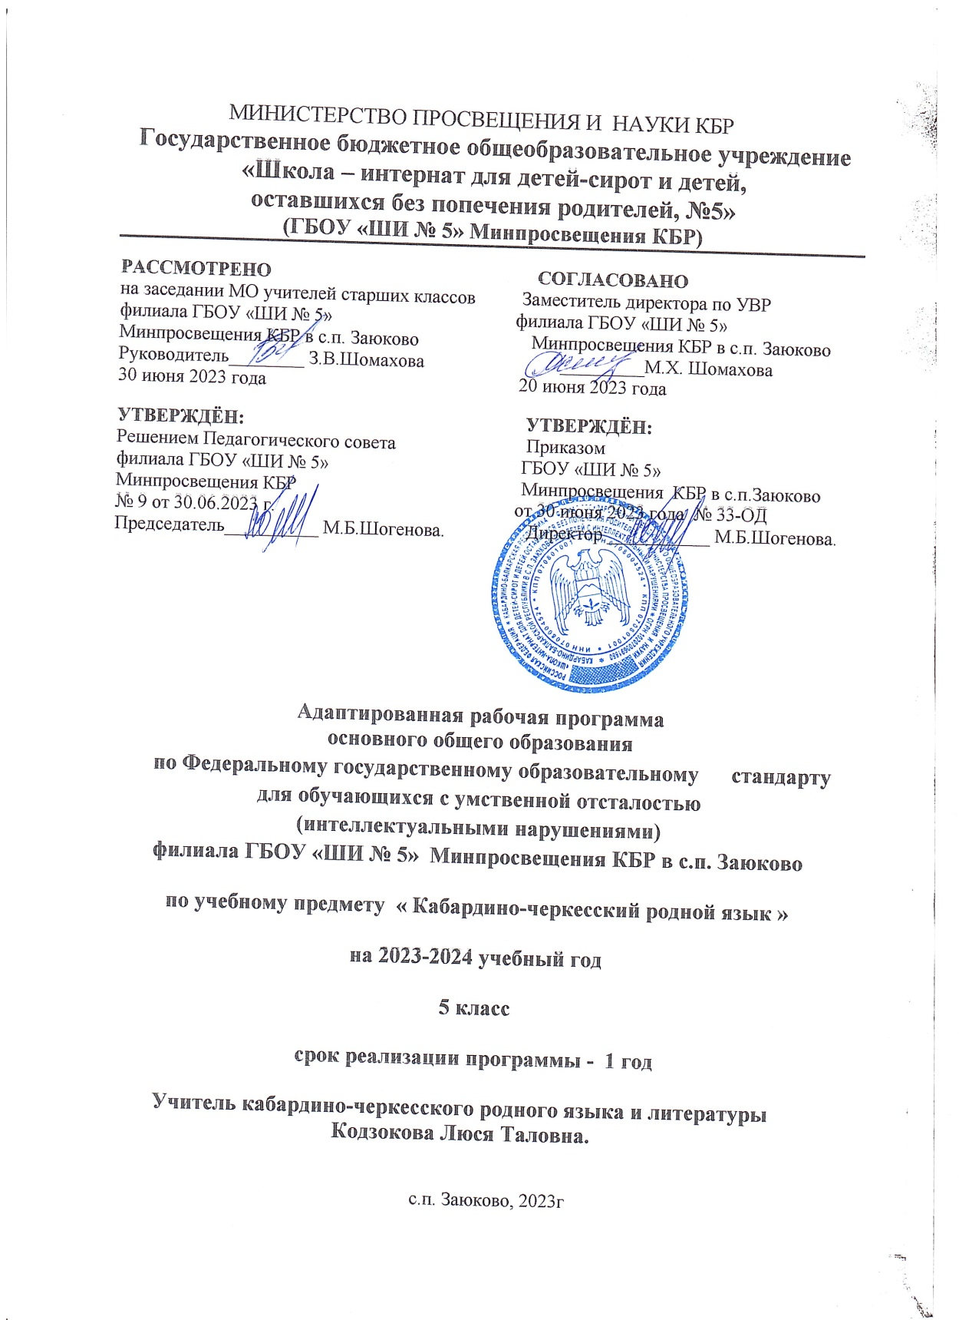

Календарно-тематическое планирование.
Учебный предмет: Кабардинский язык

Класс: 5
Учебник: ДжаурджийХь.З. // Гяургиев Х.ЗАдыгэбзэ // Кабардино-черкесский язык. 5 кл.. 2014
Недельная нагрузка- 1,5 н/ч
Годовая учебная нагрузка -51 часов

№ | ур ок | ТЕМЭХЭР | Сыхь бж | Унэ  лэжьыгъэ | щадж зэман | щаджа зэман
 |  | Раздел 1.Бзэм теухуа гуры1уэныгъэхэр(1час)
 | 1 | Обществэмбзэммыхьэнэуэ щи1эр. Жьабзэмрэ тхыгъэбзэмрэ. Литературэбзэр. | 1 | П. 1-2 лэжь.4 лэжь.8 | 03.09
 |  | Раздел 2. Яджамкъытегъэзэжын(3часа)
 | 2 | Псалъэрзэрызэхэт 1ыхьэхэр.Макъзешэ Э къик1ыу  хьэрфзешэАщатхыр. | 1 | П. 3-5 лэжь.20,24,  лэжь.33 | 10.09
 | 3 | Псалъэлъэпкъыгъуэхэр. | 1 | Нап.24-25; лэжь.50 | 17.09
 | 4 | Хэзышэкъызэрапщытэ диктант  «Бжьыхьэркъэсащ» | 1 | Нап.29упщ1эхэр  ;лэжь.61 | 24.09
 |  | Раздел 3.Синтаксисымрэ пунктуацэмрэ(11часов)
 | 5 | Псалъэзэпхахэр.Нэхъыщхьэмрэ к1эрыдзэнымрэ. | 1 | П. 8 лэжь.66 | 01.10
 | 6 | Къызэрык1уэ псалъэухар. Къэ1уэтэныгъэм и мурад елъытак1э къызэрык1уэ псалъэухахэрзэрыгуэшар. | 1 | П.9 лэжь.82 | 08.10
 | 7 | Псалъэухам и пкъыгъуэнэхъыщхьэхэр. Псалъэуха  убгъуарэмыубгъуарэ. | 1 | П.10 лэжь.86 | 15.10
 | 8 | Псалъэухам и пкъыгъуэ ет1уанэхэр. Дополненэ. | 1 | П. 11 Лэжь.101 | 22.10
 | 9 | Определен .Обстоятельствэ. | 1 | П.12.13 Лэжь.116 | 05.11

 | 10 | Пкъыгъуэзэлъэпкъэгъухэр. | 1 | П. 14 Лэжь.122 | 12.11
 | 11 | Зэрызыхуагъазэпсалъэхэр. Псалъэуха къызэрык1уэр  зэрызэпкърах | 1 | П. 15 Л.135 | 19.11
 | 12 | Проект «Пкъыгъуэзэлъэпкъэгъухэр» | 1 | Лэжь.132 | 26.11
 | 13 | Псалъэуха къызэрык1уэхэмрэ зэхэлъхэмрэ. | 1 | П.16 л.143 | 03.12
 | 14 | Псалъэ занщ1эр. Диалогыр | 1 | П.17-18, л.145, 147  Упщ1эхэр 79 | 10.12
 | 15 | «Синтаксисымрэпунктуацэмрэ»  Къызэрапщытэ диктант. «Къуршхэм» | 1 | П.8-15 къэпщыт. | 17.12
Раздел 4.Фонетикэмрэ графикэмрэ.Орфоэпиер.
Орфографиер.(4часов)
 | 16 | Бзэм и макъхэр. Макъзешэхэмрэмакъ дэк1уашэхэмрэ. Макъ дэк1у. п1ытахэр.1упэр хъурейхъууэкъапсэлъ  макъ дэк1уашэхэр. | 1 | Л.19-20, л.157, 166 | 24.12
 | 17 | Зэбгъэдэтмакъ дэк1у.жьгъ. дэгухэмрэ я къэк1уэк1эр,  тхык1эр. | 1 | П.21, л. 174 | 12.01
 | 18 | Пычыгъуэ.Ударенэ. | 1 | П.22 Л. 178 | 16.01
 | 19 | Алфавит. Зымакъ, макъит1къэзыгъэлъагъуэ хьэрфхэр. Хьэрфы,ъ-хэр макъзэпэщ1эхыу  къыщык1уэр. | 1 | П.23, л.186 | 19.01
 |  | Раздел 5.Лексикэр(3часа) |  |  | 23.01
 | 20 | Псалъэм и мыхьэнэр. Мыхьэнэкуэд зи1э псалъэхэр  Зимыхьэнэр зэхьэк1ауэ къагъэсэбэппсалъэхэр. | 1 | П.24-25, л. 195 | 26.01
 | 21 | «Псалъэ къэхъук1эмрэ орфографиемрэ» Къызэрапщытэ диктант «Цыжьбанэхэр». | 1 | къэпщ | 30.01
 | 22 | Омонимхэр. Синонимхэр. Антонимхэр. | 1 | П.26, л. 199. 206 | 02.02
 |  | Раздел 6.Псалъэ къэхъук1эмрэ орфографиемрэ(8часов)
 | 23 | Псалъэ къэхъук1эмрэ зэхъуэк1ык1эмрэ. | 1 | П.27, л 212,218 | 06.02

К1эухыр. Зэхъуэк1а зэрыхъупрефиксхэр,
суффиксхэр.Псалъэпкъыр.
 | 24 | Псалъэкъызэрыхъупрефиксхэр, суффиксхэр. | 1 | Нап.126-127  Л. 223 | 09.02
 | 25 | Псалъэлъабжьэ. | 1 | П.30 .31Л.241-242 | 13.02
 | 26 | Псалъэм и к1эм йщатхыр. Макъэкъик1ыуащатхыр. | 1 | П.32 , л.260 | 16.02
 | 27 | Щ1эдзап1э зи1э сочиненэмпыщэнымелэжьын  «Ныбжьэгъупэж»). | 1 | Къэпщ | 20.02
 | 28 | Сочиненэртхын | 1 | Лэжь. 264 | 27.02
 | 29 | К1эух,суффикс –у//-уэщатхыр. Префикс зы-,зэ-  щатхыр. | 1 | П.33, л.271 | 02.03
 | 30 | Определительнэпсалъэ зэпыщ1ахэм я тхык1эр. | 1 | П.34. л .281 | 06.03
 |  | Раздел 7.Морфологиемрэ орфографиемрэ.Бзэм и къабзагъэр.Щы1эц1эр(7)
 | 31 | Зищхьэхущытпсалъэлъэпкъыгъуэхэр. Щы1эц1эм и мыхьэнэр. | 1 | П.35 лэжь.287 | 09.03
 | 32 | Щы1эц1э унейхэмрэрэзэдайхэмрэ. Ц1э унейхэм я  склоненэр. | 1 | П. 36 лэжь.293 | 13.03
 | 33 | Щы1эц1эхэм я закъуэ, куэдбжыгъэхэр. | 1 | П. 37. Лэжь.299 | 16.03
 | 34 | Къызэрапщытэ диктант, гр. лэжь.  «Пщэдджыжьпасэ» | 1 | Къэпщ. | 20.03
 | 35 | Щы1эц1эхэм я падежхэр.Щы1эц1эм и белджылы,  мыбелджылымыхьэнэхэр. | 1 | 38.39. лэжь.313 | 30.02
 | 36 | Определенэ зыщ1ыгъу щы1эц1эхэр падежк1э зэхъуэк1а зэрыхъур. Урысыбзэмщыщпсалъэхэу  адыгэбзэмкъищтахэм я тхык1эр. | 1 | П. 40-42  Лэжь .319 | 03.04

 | 37 | Щы1эц1эхэм я къэхъук1эхэр. Щы1эц1эр морфологическэк1э зэпкърыхыныгъэ. | 1 | П. 43. Лэжь.327 | 06.04
 |  | Раздел 8.Плъыфэц1эр(10)
 | 38 | Плъыфэц1эр. Щытык1э къызэрык1 плъыфэц1эмрэ  зыщыщкъэзыгъэлъагъуэмрэ. | 1 | П.44. лэжь.339  Нап.218 | 10.04
 | 39 | «Плъыфэц1э»  Изложенэрзэхуэхусауэтхынымелэжьын.  «Дыгъужь» | 1 | Къэпщ | 13.04
 | 40 | Изложенэртхын. | 1 | Къэпщ. | 17.04
 | 41 | Плъыфэц1эхэм я зэлъытыныгъэстепенхэр.  Зэлъытыгъэстепенхэм я къэхъук1эр. | 1 | П.45 лэжь.344  Нап.222 | 20.04
 | 42 | Плъыфэц1эр падежрэ бжыгъэк1э зэхъуэк1а  зэрыхъур. | 1 | П.46. лэжь.350  Нап.227 | 24.04
 | 43 | Зэгъусэу къэк1уа плъыфэц1эмрэ щы1эц1эмрэ я  тхык1эр | 1 | П. 47.лэжь. 351(2)  нап. 230 | 27.04
 | 44 | Плъыфэц1эр къызэрыхъу щ1ык1эхэр. Плъыфэц1э  псалъэзэхэлъхэр, абыхэм я тхык1эр. | 1 | П. 48.49. лэжь357  нап.234 | 04.05
 | 45 | Плъыфэц1эр морфологическэк1э зэпкърыхын | 1 | Лэжь.360 нап.237 | 08.05
 | 46 | Тест лэжьыгъэхэр. | 1 | Лэжь.368 Нап.242 | 11.05
 | 47 | Проектнэлэжьыгъэ | 1 | Лэжь.371 Нап.243 | 15.05
 |  | Раздел 9.Къытегъэзэжыныгъэ(4часа)
 | 48 | «Къытегъэзэжыныгъэ».  Къызэрапщытэ диктант, гр. лэжь.  «Пщэдджыжьым». | 1 | Къэпщ | 18.05
 | 49 | Щыуагъэхэмелэжьын. | 1 | Лэжь.374 Нап.244 | 22.05
 | 50 | Къэпщытэжыныгъэ. Бзэщ1эныгъэм теухуа 1ыхьэхэр. | 1 | Лэжь.379. нап.246 | 25.05

 |  | Псалъэлъэпкъыгъуэхэр
 | 51 | Префиксхэмрэпсалъэлъабжьэхэмрэ къыщык1уэ орфограммэхэр | 1 | Лэжь.386 Нап.249 | 29.05

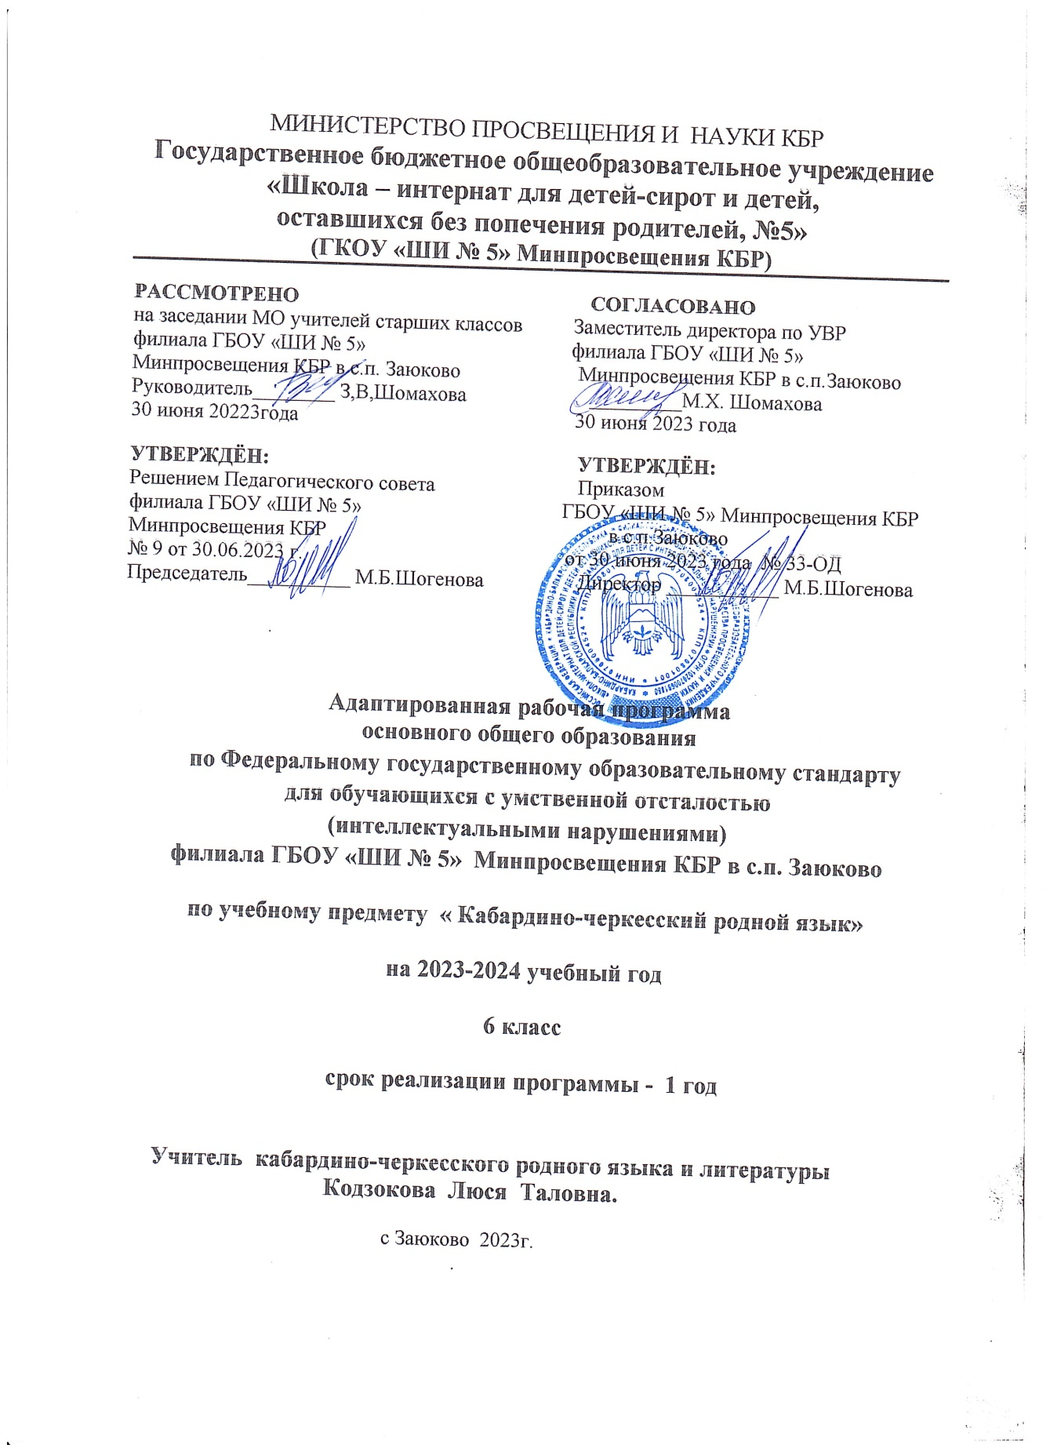

Календарно-тематическое планирование.
Учебный предмет: Кабардинский язык

Класс: 6
Учебник: УрысХь.Щ., Амирокъуэ И.I. // Урусов Х.Ш., Амироков И.А. Адыгэбзэ // Кабардино-черкесский язык. 6 кл. 2013
Недельная нагрузка- 1,5н/ч
Годовая учебная нагрузка -51часов

№ | Уро к | Темэхэр | С  бж | Унэлэжьыгъэ | Щаджа махуэр | Щадж ыну махуэр
 |  | Раздел 1.Бзэм теухуабеседэ (1часа)
 | 1 | Адыгэбзэмтеухуабеседэ | 1 | §1.Лэжь 4. Нап.7.правилэр гук1э зэгъэщ1эн. | 04.09
 |  | Раздел 2.Яджам къытегъэзэжын (10часов)
 | 2 | Къэпщытэжыныгъэ. Фонетикэ.  Орфографие. Лексикэ. | 1 | §2Лэжь. 8. Нап. 10. Правилэр къэпщытэжын. | 11.09
 | 3 | Къэпщытэжыныгъэ. Псалъэ къэхъук1э.  Орфографие. Морфологие. | 1 | §3.Лэжь. 11. Нап. 12. Правилэр къэпщытэжын. | 18.09
 | 4 | Къызэрапщытэ диктант. «Нафисэт и  еджэк1эр» | 1 | Псалъэухаитхущапхъэукъэхьын. Правилэркъэпщытэжын. | 25.09
 | 5 | Псомикъагъэсэбэппсалъэхэр. 1эщ1агъэм  епхапсалъэхэр Щ1ып1эм епха (диалект) | 1 | §4..Лэжь .17. нап. 17Правилэр гук1э зэгъэщ1эн  Щапхъэкъэхьын. | 02.10

 |  | псалъэхэр
 | 6 | Псалъалъэхэр. Жьыхъуапсалъэхэр.  Псалъэщ1эхэр. | 1 | Къэпщытэжын  §5§6,7.лэжьыгъэ24нап.18 | 09.10
 | 7 | Псалъэшэрыуэхэр. Фразеологическэ  оборотхэр. | 1 | §8. §9.Лэжь .40. нап. 27 Правилэр гук1э зэгъэщ1эн | 16.10
 | 8 | Къызэрапщытэ диктант. «Осколкэ» | 1 | Къэпщытэжын | 23.10
 | 9 | Б/З. Изложенэ. | 1 | Къэпщытэжын | 06.11
 | 10 | Б/З. Изложенэ. «Номинхэмрэбгъэмрэ» | 1 | Къэпщытэжын | 13.11
 | 11 | Щыуагъэхэмелэжьыжын. | 1 | Нап.28. лэжь.42. | 20.11
 |  | Раздел 3.Псалъэ къэхъук1эмрэ орфографиемрэ(3часов)
 | 12 | Псалъэ къэхъук1эхэр. Къызытехъук1  псалъэпкъыр. | 1 | §10.Лэжь. 46. Нап. 33. Правилэр гук1э зэгъэщ1эн | 27.11
 | 13 | Псалъэкъызэрыхъу префикс,  суффиксхэр. | 1 | §11.Лэжь. 52.Нап. 34 Правилэр гук1э зэгъэщ1эн | 04.12
 | 14 | Псалъэзэхэлъхэр, абыхэм я тхык1эр.  Псалъэзэхэлъ гъэк1эщ1ахэр. | 1 | §12.Лэжь.56. Нап. 35 Правилэр гук1э зэгъэщ1эн  §13.Лэжь. 62. Нап. 41 | 11.12
 |  | Псалъэлъэпкъыгъуэхэр
 |  | Раздел 4.Бжыгъэц1эхэр-(8часов)
 | 15 | Бжыгъэц1эм и мыхьэнэр. Бжыгъэц1э | 1 | §14,Лэжь. 69. Нап. 44 Правилэр гук1э зэгъэщ1эн §15.Лэжь. 71.  Нап. 46 Правилэр гук1э | 18.12

 |  | къызэрык1уэ, зэхэлъ, зэхэт. |  | зэгъэщ1эн
 | 16 | Зэрабж, зэрагуэш бжыгъэц1эхэр.  Къутахуэ бжыгъэц1эхэр. | 1 | §16.Лэжь. 74. Нап. 49 Правилэр гук1э зэгъэщ1эн  17. §18.Лэжь. 80. Нап. 53  Правилэр гук1э зэгъэщ1эн | 25.12
 | 17 | Проектнэлэжьыгъэ | 1 | Зэджатемэхэркъэпщытэжын. Лэжьыгъэ 81 | 11.01
 | 18 | Зэрабж бжыгъэц1э зэхэлъхэм я тхык1эр.  Щы1эц1эмрэ цифрэк1э тха бжыгъэц1э | 1 | §19.Лэжь. 83. Нап. 56Правилэр гук1э зэгъэщ1эн  §20.Лэжь. 87. Нап. 57Правилэр гук1э зэгъэщ1эн | 16.01
 | 19 | Зэрызэк1элъык1уэ бжыгъэц1эхэр,  абыхэм я къэк1уэк1эр, я склоненэр. | 1 | §21,22Лэжь. 91 Нап. 57Правилэр гук1э зэгъэщ1эн | 18.01
 | 20 | Бжыгъэц1эр морфологическэк1э  зэпкърыхын. | 1 | . §23. Лэжь. 97 Нап. 63 Правилэр гук1э зэгъэщ1эн | 23.01
 | 21 | Къызэрапщытэ диктант. Есэпым  хэзыщ1ык1 шы» | 1 |  | 25.01
 | 22 | Щыуагъэхэмелэжьыжын.  Тест лэжьыгъэхэр | 1 | Зэджатемэхэркъэпщытэжын.  §23. | 30.01
 |  | Раздел 5.Ц1эпапщ1эхэ-(11часов)
 | 23 | Ц1эпапщ1эм и мыхьэнэр, и разрядхэр.  Щхьэ ц1эпапщ1эхэр, абыхэм я склоненэр. | 1 | §24.Лэжь 100. Нап.66 къэпщытэжын. Правилэр гук1э зэгъэщ1эн  §25. §26 Лэжь 105. Нап.71 | 01.02
 | 24 | Зыгъэлъагъуэ ц1эпапщ1эхэр, абыхэм я  склоненэр. | 1 | §27Лэжь 107.  Нап.72къэпщытэжын Правилэр гук1э зэгъэщ1эн. §28.Лэжь 110. Нап.74 | 06.02

 | 25 | Еигъэ ц1эпапщ1эхэр, абыхэм я  склоненэр. | 1 | §29.Лэжь 114. Нап.78 къэпщытэжынПравилэр гук1э  зэгъэщ1эн. §30Лэжь 116. Нап.79 | 08.02
 | 26 | Зэрыупщ1э ц1эпапщ1эхэм я склоненэр. | 1 | §32.Лэжь 120. Нап.81 къэпщытэжынПравилэр гук1э  зэгъэщ1эн | 13.02
 | 27 | Относительнэ ц1эпапщ1эхэр, абыхэм я  склоненэр. | 1 | §33.Лэжь 122. Нап.83 къэпщытэжынПравилэр гук1э зэгъэщ1эн | 15.02
 | 28 | Бз/з. Изложенэ. «Щхьэк1эмрэ  лъэдакъэмрэ» | 1 | къэпщытэжынПравилэр гук1э зэгъэщ1эн | 20.02
 | 29 | Бз/з. Изложенэ. | 1 | къэпщытэжынПравилэр гук1э зэгъэщ1эн | 22.02
 | 30 | Белджылыгъэ, белджылынщагъэ  ц1эпапщ1эхэр, абыхэм я склоненэр. | 1 | §34-§35.Лэжь 125. Нап.79 къэпщытэжынПравилэр гук1э зэгъэщ1эн | 27.02
 | 31 | Мыхъуныгъэ ц1эпапщ1эхэр. | 1 | §36-§38 Лэжь 129. Нап.87 къэпщытэжынПравилэр гук1э зэгъэщ1эн | 01.03
 | 32 | Къызэрапщытэсловарнэ диктант. | 1 | къэпщытэжынПравилэр гук1э зэгъэщ1эн | 06.03
 | 33 | Щыуагъэхэмелэжьыжын. | 1 | Нап. 91 лэжь. 134 | 13.03
 |  | Раздел 6.Глагол - (15часа)
 | 34 | Глаголымтеухуауэяджаркъэпщытэжын.  Глаголым и зэманхэр. Инфинитив | 1 | §40. §41Лэжьыгъэ 149. нап. 101 | 15.03
 | 35 | Глагол лъэ1эсхэмрэ лъэмы1эсхэмрэ. | 1 | §42.Лэжь 154. Нап.104 Правилэр гук1э зэгъэщ1эн | 20.03
 | 36 | Зылэжь, зэлэжь гъэпсык1эхэр.  Глагол зыгъэзэжхэр. | 1 | §43.Лэжь 159 Нап.107Правил гук1э зэгъэщ1эн  §44.Лэжь 162Нап.109 | 29.03

 | 37 | Зэра1уатэ, зэрыупщ1э наклоненэ. | 1 | §45. §46.Лэжь167Нап.109 Правилэр гук1э зэгъэщ1эн. | 03.04
 | 38 | Гъэщ1эгъуэныгъэ, шэчкъытехьэныгъэ  наклоненэхэр | 1 | §47,48эжь 176 Нап.117 Правилэр гук1э зэгъэщ1эн | 05.04
 | 39 | Условнэ, уступительнэнаклоненэхэр  Унафэнаклоненэ. | 1 | §49.50 . Лэжь.241. нап. 146  §51 . Лэжь.245. нап. 148 Правилэр гук1э зэгъэщ1эн | 10.04
 | 40 | Ф1эф1ыныгъэ наклоненэ. Условно-  сослагательнэнаклоненэ. Зынаклоненэ формэр нэгъуэщ1наклоненэм и мыхьэнэр къик1ыу къэгъэсэбэпын. | 2 | §52.Лэжь 196 Нап.1267Правилэр гук1э зэгъэщ1эн  §53.лэжь.199. нап.128  §54.Лэжь 202Нап.130 Правилэр гук1э зэгъэщ1эн | 12.04  17.04
 | 41 | Бз/з. Изложенэ. «Уасэ» | 1 | Правилэр гук1э зэгъэщ1эн | 19.04
 | 42 | Бз/з. Изложенэ | 1 | Правилэр гук1э зэгъэщ1эн | 24.04
 | 43 | Зыщхьэ зи1э глаголхэм я спряженэ. Щхьэкуэд зи1э глаголхэм я спряженэ. | 1 | §55.Лэжь 204 Нап.131  §56.Лэжь 208 Нап.133  Правилэр гук1э зэгъэщ1эн | 26.04
 | 44 | Щхьэпрефиксхэмрэпсалъэпкъымщыщ префиксхэмрэ я зэк1элъык1уэк1эр. | 1 | §57.Лэжь 211 Нап.135  Правилэр гук1э зэгъэщ1эн. | 03.05
 | 45 | Глагол спряженэмрэ ц1э спряженэмрэ. Щхьэ префиксхэм я тхык1эр. | 1 | §5859..Лэжь 222 Нап.137  Правилэр гук1э зэгъэщ1эн | 08.05
 | 46 | Глаголхэм я къэхъук1эр. Глаголыр  морфологическэк1э зэпкърыхыныгъэ. | 1 | §60 . Лэжь.241. нап. 146 | 10.05
 | 47 | Къызэрапщытэ диктант. «Нэхумэщ» | 1 | къэпщытэжын | 15.05
 | 48 | Щыуагъэхэмелэжьыжын. | 1 | Падеж к1эуххэм я тхык1эр къэпщытэн  Щапхъэкъэхьын. | 17.05

 |  | Раздел 7.Гъэ псом яджар-(3часов)
 | 49 | Тест лэжьыгъэхэр | 1 | Правилэр гук1э зэгъэщ1эн | 22.05
 | 50 | Гъэ псом яджаркъэпщытэжын. Лексика .псалъэ къхъук1э | 1 | §62. . Лэжь.249. нап. 149 Правилэр гук1э зэгъэщ1эн | 24.05
 | 51 | Гъэ псом яджаркъэпщытэжын. Морфологие . | 1 | §63 . Лэжь.252. нап. 151 Правилэр гук1э зэгъэщ1эн | 29.05

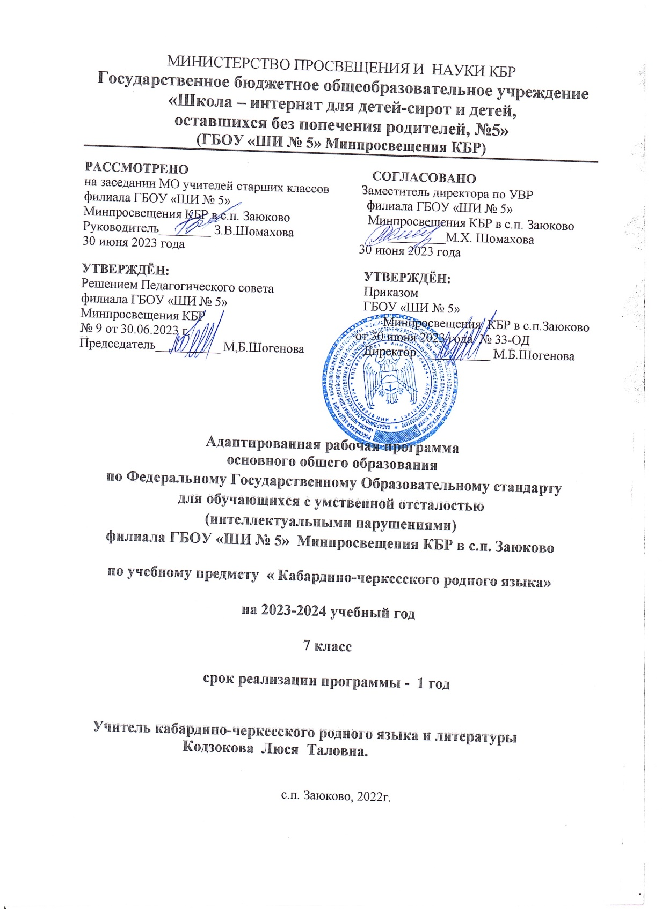
Календарно-тематическое планирование.

Учебный предмет: Кабардинский язык
Класс: 7
Учебник: УрысХь.Щ., Амирокъуэ И.I. // Урусов Х.Ш., Амироков И.А. Адыгэбзэ // Кабардино-черкесский язык. 7 кл. 2013
Недельная нагрузка- 2 н/ч
Годовая учебная нагрузка -70 часов

№ п/п |  | Разделхэмрэ, темэхэмрэ | Къуит сыхьэт бжыгъэр |  | Унэлэжьыгъэ | Щетыпхъэ махуэр
 |  |  |  |  |  | план | факт
 |  | Раздел 1.Адыгэбзэм теухуабеседэ-(2часа)
 | 1 | Адыгэалфавитым и тхыбзэ | 1 |  | Урокымяджаркъэ-  пщытэжын.  доклад гъэ-хьэзырын | 02.09
 | 2 | Иджырейадыгэбзэалфавитыр. | 1 |  | тхыгъэлэжьыгъэ | 0509
 |  | Раздел 2.Яджам къытегъэзэжын-(5часов)
 | 3 | Яджамкъытегъэзэжын. Лексикэ. Орфографие. | 1 |  | Лэжьыгъэ 7 нап. 8 | 09.09
 | 4 | Псалъэ къэхъук1э. Морфологие. | 1 |  | Лэжьыгъэ 11, нап.10 | 12.09
 | 5 | Псалъэухар, абыхэмнагъыщэзэрыщагъэувыр  щ1ык1эр. | 1 |  | Лэжьыгъэ 19, нап.12 | 16.09
 | 6 | Къызэрыпщытэ диктант «Ерыстау и щыгу» | 1 |  | Къэпщытэжын. | 19. 09
 | 7 | Бз/з. жьэры1уатэ сочиненэ «Дикъуажэм и  ц1ыху пэрытхэр». | 1 |  | Зэрылажьэ тетрады-мк1э  лэжьэн | 23.09
 |  | Раздел 3. Причастие-(21часов)
 | 8 | Причастием и мыхьэнэр. |  | 1 | П.6 лэжь.22. нап.14 | 26.09
 | 9 | Причастие л1эужьыгъуэхэр: зылэжьрэ, зэлэжьрэ. |  | 1 | П.7 лэжь.26.нап.16 | 30.09

 | 10 | Изложенэ «Щ1алэ ц1ык1у хахуэ» | 1 | Зэрылажьэ тетрады-мк1э  лэжьэн | 03.10
 | 11 | Изложенэ «Щ1алэ ц1ык1у хахуэ» | 1 | тхыгъэлэжьыгъэ | 07.10
 | 12 | Зылэжь причастием и къэхъук1эр | 1 | П.8 лэжь.28.нап.17 | 10.10
 | 13 | Зэлэжь причастием и къэхъук1эр | 1 | П.9. Лэжьыгъэ 33, нап.20 | 14.10
 | 14 | Обстоятельственнэ причастием и къэхъук1эр | 1 | П.10.11Лэжьыгъэ 37нап 23 | 17.10
 | 15 | Къызэрапщытэдиктан«Аслъэныкъуэ игу  къигъэк1ыжар» | 1 | Зэрылажьэ тетрады-мк1э  лэжьэн | 21.10
 | 16 | Щыуагъэхэмелэжьын | 1 | Зэрылажьэ тетрады-мк1э  лэжьэн | 24.10
 | 17 | Причастие зыгъэзэжхэр | 1 | П.12.Лэжьыгъэ 42, нап.25 | 07.11
 | 18 | Причастие зыгъэзэжхэр | 1 | Лэжьыгъэ 43, нап 26. | 11.11
 | 19 | Тест | 1 | Зэрылажьэ тетрады-мк1э  лэжьэн | 14.11
 | 20 | Причастиер зэманк1э зэхъуэк1а зэрыхъур. | 1 | П.13.Лэжьыгъэ 45, нап.27 | 18.11
 | 21 | Причастиер щхьэк1э зэхъуэк1а зэрыхъур. | 1 | П.14.Лэжьыгъэ 49, нап.29 | 21.11
 | 22 | Причастиер падежк1э, бжыгъэк1э зэхъуэк1а  зэрыхъур. | 1 | П.15.Лэжьыгъэ 52, нап.32 | 25.11
 | 23 | Причастнэоборотыр. | 1 | П.16.Лэжьыгъэ 55, нап.33 | 28.11
 | 24 | Причастиер морфологическэк1э зэпкърыхыныгъэ. | 1 | П.17.Лэжьыгъэ 59, нап.36
 | 25 | Бз/з. Сочиненэ: Ц1ыхум и теплъэр  къэзыгъэлъагъуэСочиненэ-описанэ | 1 | Тетрады-мк1э лэжьы-гъэхэр | 02.12
 | 26 | Бз/з. Ц1ыхум и теплъэркъэзыгъэлъагъуэ  Сочиненэ-описанэ | 1 | Тетрады-мк1э лэжьы-гъэхэр | 05.12
 | 27 | Къызэрапщытэсловарнэ диктант | 1 | Тетрады-мк1э лэжьы-гъэхэр | 09.12
 | 28 | Щыуагъэхэмелэжьын | 1 | Лэжь.60.нап.36 | 12.12
 |  | Раздел 4.Деепричастие–(7часов)
 | 29 | Деепричастием и мыхьэнэр. | 1 | П.18.Лэжьыгъэ 64, нап. 38 | 16.12.
 | 30 | Деепричастиеркъызэрыхъу щ1ык1эр. | 1 | П.19.Лэжьыгъэ 69, нап.40 | 19.12.
 | 31 | Деепричастиер щхьэк1э, бжыгъэк1э зэхъуэк1а  зэрыхъур. Деепричастием и зэманформэр. | 1 | П.20.21Лэжьыгъэ 72, нап.43 | 23.12
 | 32 | Къызэрапщытэ диктант, грамматическэ  лэжьыгъэ щ1ыгъуу. «Аэропортым». | 1 | Зэрылажьэ тетрады-мк1э  лэжьэн | 26.12.

 | 33 | Деепричастнэоборотхэр. | 1 | П.22.лэжь.78. нап.47 | 30.12
 | 34 | Деепричастиер морфологическэк1э  зэпкърыхыныгъэ | 1 | П.23. лэжь.79.нап.48 | 13.01
 | 35 | Къытегъэзэжыныгъэ. | 1 | Лэжь.82. нап.49 | 16.01
 |  | Раздел 5.Наречие–(12часов)
 | 36 | Наречием и мыхьэнэр. | 1 | П.24.лэжь.86. нап.52 | 20.01
 | 37 | Наречиеркъызэрыхъу щ1ык1эр. Суффикс у//уэ, -э, -  рэ-хэмк1э плъыфэц1эм къытек1наречиехэр. | 1 | П.25.26  лэжь.91.нап.55 | 23.01
 | 38 | Суффикс у//уэ, -э, -рэ-хэмк1э бжыгъэц1эхэм  къытек1наречиехэр. | 1 | П.27 лэжь.96. нап58. | 27.01
 | 39 | Къызэрапщытэсловарнэ диктант | 1 | Яджаркъэ-пщытэжын | 30.01
 | 40 | Суффикс у//уэ-к1э, -дэ-к1э ц1эпапщ1эхэм къытек1  ц1эпапщ1э наречиехэр. | 1 | П.28. лэжь.100.нап.61 | 03.02
 | 41 | Щы1эц1эм, плъыфэц1эм, наречиехэм къытек1  наречиехэр. | 1 | П.29. лэжь.105. нап.63 | 06.02
 | 42 | Наречие зэхэлъхэр, абыхэм я тхык1эр. | 1 | П.30. лэжь.111. нап.66 | 10.02
 | 43 | Бз/з. Пэщ1эдзэ зи1э изложенэ, сочиненэ.  «Субботник» | 1 | Яджаркъэ-пщытэжын | 13.02
 | 44 | Бз/з. Пэщ1эдзэ зи1э изложенэ,сочиненэ. | 1 | Яджаркъэ-пщытэжын | 17.02
 | 45 | Наречиер мор-к1э зэпкъ.  Къытегъэзэжыныгъэ. | 1 | П.31.лэжь.115. нап.68 | 20.02
 | 46 | Класс лэжь. Къытегъэзэж. | 1 | Лэжь.119 нап.69 | 24.02
 | 47 | Проектнэлэжьыгъэ | 1 | Б.з. лэжь.120.нап.69 | 27.02
 |  | Раздел 6.Послелог–(6часов)
 | 48 | Зищхьэхущымытпсалъэлъэпкъыгъуэхэр.  Послелогым и мыхьэнэр. | 1 | П.32.лэжь.124.нап.72 | 03.03
 | 49 | Послелогымщыщубзэмнэхъыбэрэ  къыщагъэсэбэпхэр. | 1 | П.32. лэжь.127 нап.73 | 06.03
 | 50 | Контрольнэ диктант, грамматическэлэжьыгъэ  щ1ыгъуу | 1 | къэпщытэжын | 10.03
 | 51 | Послелогыр мор-к1э зэпкъ.Къытегъэзэжыныгъэ | 1 | П.33.лэжь.129.нап.74 | 13.03
 | 52 | Проектнэлэжьыгъэ | 1 | П.32.къэпщыт | 17.03
 | 53 | Тест | 1 | П.32. | 20.03
 |  | Раздел 7.Союз–(5часов)

 | 54 | Союзым и мыхьэнэр. Сочинительнэподчинительнэсоюзхэр. | 1 | П.34.лэжь.132.нап.78 | 0304
 | 55 | Союз къызэрык1уэ, зэхэлъзэхэт. Абыхэм я тхык1эр. | 1 | П.35.лэжь.135 нап.79 | 07.04
 | 56 | Союзыр мор-к1э зэпкъ.  Къытегъэзэжыныгъэ | 1 | П.36.лэжь.136.нап.81 | 10.04
 | 57 | Бз/з. Сурэтым тещ1ык1а сочиненэ. | 1 | Къэпщ | 14.04
 | 58 | Бз/з. Сурэтым тещ1ык1а сочиненэ. | 1 | къэпщ | 17.04
 |  | Раздел 8.Частица–(4часа)
 | 59 | Частицэм я мыхьэнэр. | 1 | П.37.лэжь.138.нап.83 | 21.04
 | 60 | Частицэм я тхык1эр. | 1 | П.37.лэжь.140.нап.83 | 24.04
 | 61 | Частицэр морф.зэпкъ. Къытегъэзэжыныгъэ | 1 | П.38.псалъэухаищ.нап.84 | 28.04
 | 62 | Проектнэлэжьыгъэ | 1 | П.36-38 | 05.05
 |  | Раздел 9.Междометие–(5часов)
 | 63 | Междометием и мыхьэнэр | 1 | П.39.лэжь.143.нап.87 | 08.05
 | 64 | Бз/з. Изложенэ, сочиненэ щытык1э и1эу. | 1 | къэпщытэжын | 12.05
 | 65 | Бз/з. Изложенэ, сочиненэ щытык1э и1эу. | 1 | къэпщытэжын | 15.05
 | 66 | Контрольнэ диктант, грамматическэлэжьыгъэ  щ1ыгъуу, «Экскурс док1уэ» . | 1 | къэпщытэжын | 19.05
 | 67 | Щыуагъэхэмелэжьын. | 1 | П.39.лэжь.144.нап.89 | 22.05
 |  | Раздел 10.Къэпщытэжын- (3часа)
 | 68 | Гъэ псом яджамкъытегъэзэжын. | 1 | П.40.лэжь.145.нап.91 | 26.05
 | 69 | Гъэ псом яджамкъытегъэзэжын. | 1 | П.41.лэжь.152.нап.95 | 26.05
 | 70 | Гъэ псом яджамкъытегъэзэжын. | 1 | П.41.лэжь.161.нап.100 | 29.05

